RDWATCH

INFORME DE
ANALISIS Y DISEÑO DEL SISTEMA
Versión 1.0

Presentados por:
Juan Sebastián Durán Corzo
Franz Anderson Valero Gomez

SERVICIO NACIONAL DE APRENDIZAJE S.E.N.A.
CENTRO
REGIONAL
BUCARAMANGA, FECHA
LISTA DE CAMBIOS

Núm. | Fecha | Descripción | Autor
0 | 05/11/  2024 | Versión 1.0:  Se ingresaron los requerimientos y alcances del proyecto | Juan Sebastián Durán Corzo  Franz Anderson Valero Gomez
1 | 16/07/2025 | Versión 2.0  Se modifico los casos de uso y diccionario de datos | Juan Sebastián Durán Corzo  Franz Anderson Valero Gomez
2 | 25/08/2025 | Version 2.1  Se realizaron ajustes | Juan Sebastián Durán Corzo  Franz Anderson Valero Gomez

CONTENIDO

Contenido
DESCRIPCION DEL PROBLEMA (pág. 4)
- DESCRIPCIÓN GENERAL DEL SISTEMA (pág. 4)
- JUSTIFICACIÓN DEL PROYECTO (pág. 4)
- HIPÓTESIS (pág. 4)
- OBJETIVO GENERAL (pág. 4)
- OBJETIVOS ESPECÍFICOS (pág. 4)
DESCRIPCIPON DEL SISTEMA (pág. 5)
MODELO DE CASOS DE USO (pág. 6)
MODELO ENTIDAD RELACIÓN (pág. 14)
DIAGRAMA ENTIDA RELACIÓN (pág. 15)
MOTOR BASE DE DATOS (pág. 15)
PROCESOS DE APORTE (pág. 12)
DIAGRAMA ENTIDAD RELACION (pág. 14)
MOTOR DE BASES DE DATOS (pág. 16)
DICCIONARIO DE DATOS (pág. 17)
PROTOTIPOS (pág. 34)
ROLES DE TRABAJO (pág. 35)
LENGUAJE DE PROGRAMACIÓN (pág. 36)
TIPO DE APLICATIVO (pág. 36)
CONSULTAS SQL (pág. 37)

DESCRIPCIÓN DEL PROBLEMA

Relojería Durán enfrenta una deficiencia significativa en su sistema actual de atención al cliente. La ausencia de canales digitales efectivos limita la interacción y la autonomía del cliente.

JUSTIFICACIÓN DEL PROYECTO

Desarrollamos RDWATCH para modernizar la atención al cliente de Durán. La plataforma digital abordará las deficiencias del sistema actual, mejorando la experiencia del usuario y atendiendo las pérdidas de clientes y las quejas.

HIPÓTESIS: La implementación de una plataforma web para la relojería RDWATCH, desarrollada en un ámbito académico, mejorará la experiencia del cliente y la competitividad de la empresa. Esto se logrará al modernizar los procesos de servicios de la empresa y optimizar el sistema de atención al cliente para reducir las quejas.
​
OBJETIVOS:
OBJETIVO GENERAL​
Optimizar la gestión integral de los servicios a los clientes de Relojería Durán mediante la implementación de la Plataforma Web RDWATCH.​

OBJETIVOS ESPECÍFICOS:

- Implementar una plataforma tecnológica que permita la venta en línea de relojes y repuestos para la relojería.
- Desarrollar un sistema de gestión de inventarios que facilite la actualización y control de productos disponibles.
- Implementar un módulo de autenticación y perfiles de usuario.
- Configurar un sistema de pagos en línea seguro y confiable.
- Automatizar las notificaciones para el estado de los pedidos.
- Desarrollar un panel de administración para la gestión de productos, pedidos y clientes.
- Garantizar la seguridad de la plataforma mediante protocolos de cifrado.

DESCRIPCIÓN GENERAL DEL SISTEMA: La Relojería Durán presenta deficiencias significativas en su sistema actual de atención al cliente, lo que resulta en un deterioro de la imagen corporativa, la pérdida de clientes y un alto volumen de quejas. La ausencia de canales digitales efectivos restringe el acceso oportuno a la información de productos, la compra en línea y la gestión de envíos a domicilio. Por lo tanto, a través de una solución TIC de tipo software, buscamos modernizar y optimizar los servicios al cliente. Esta plataforma permitirá a los usuarios explorar un catálogo en línea, realizar compras de manera segura y programar envíos de forma eficiente, fortaleciendo la relación con el cliente y asegurando la competitividad de la empresa en el mercado digital

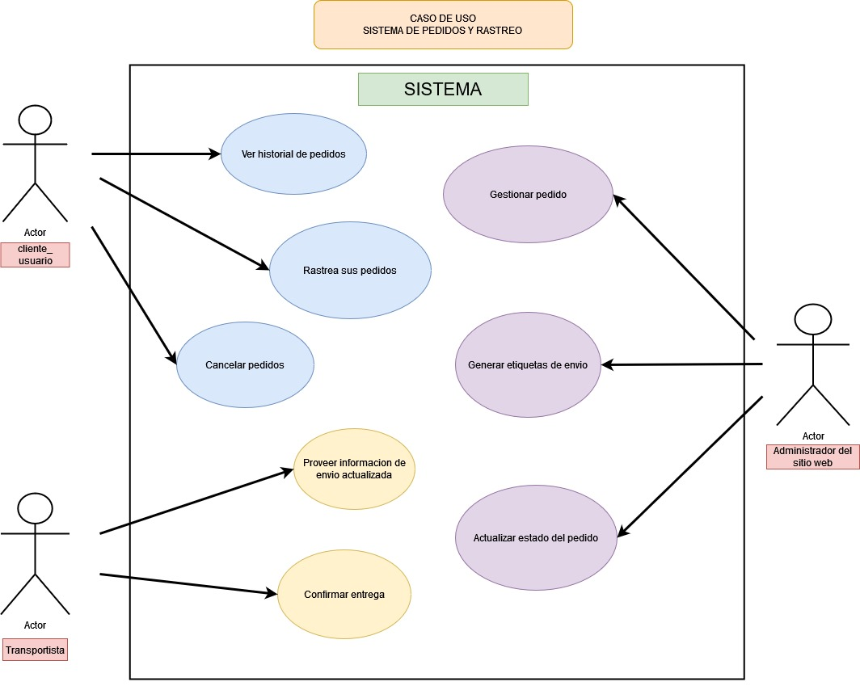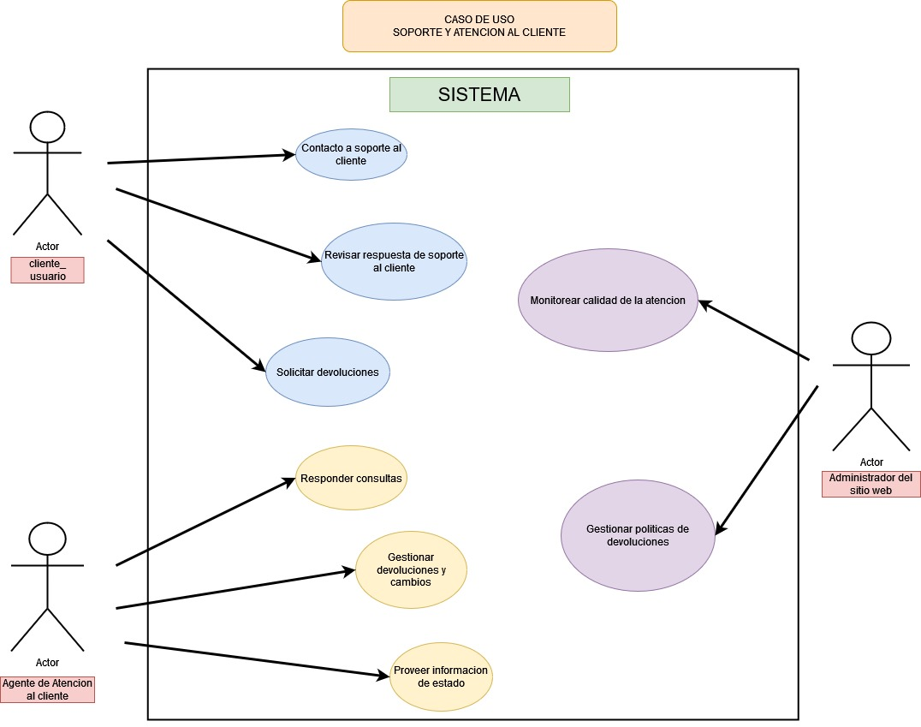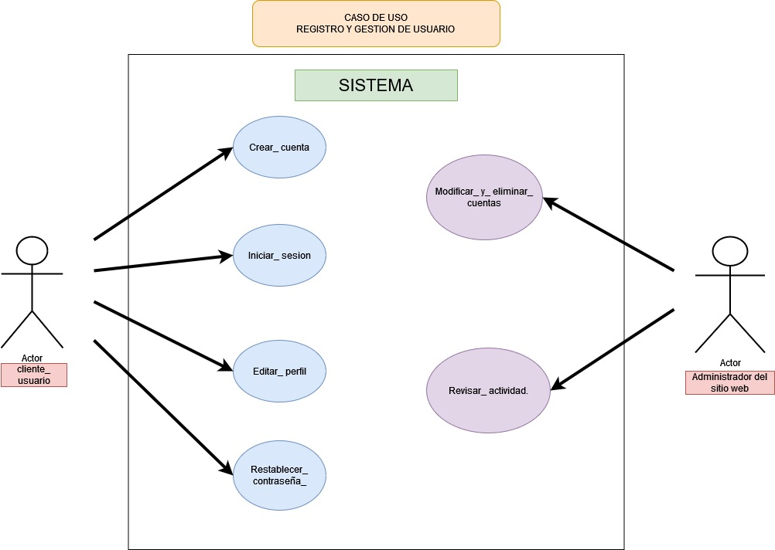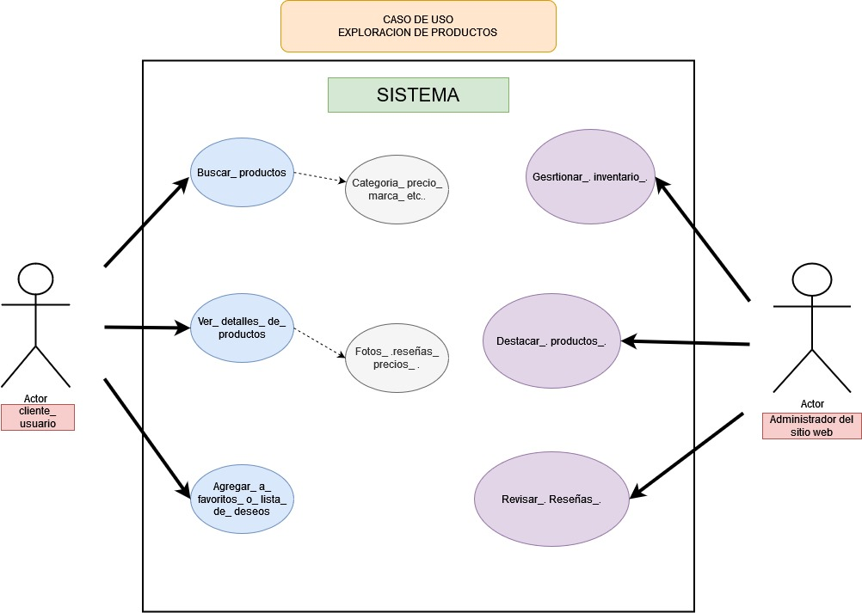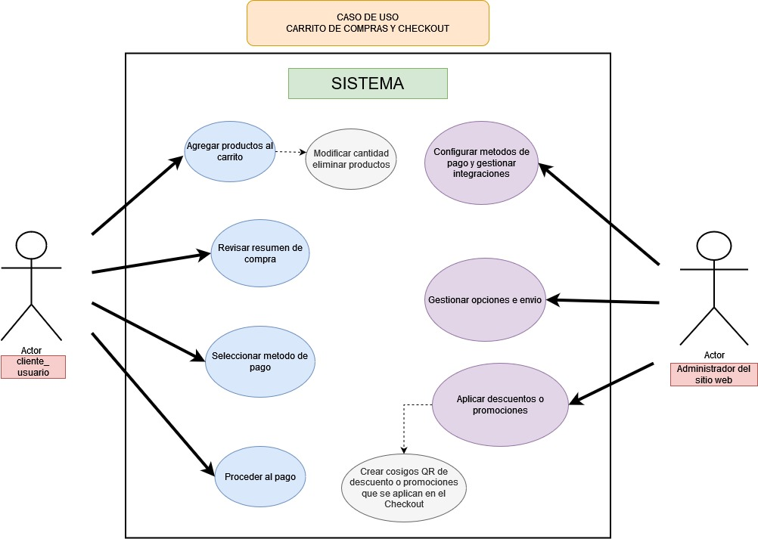

- CASO DE USO

Caso de Uso | Rastrear pedido
Descripción | Permite a un cliente ver el estado actual y la ubicación en tiempo real de su pedido desde que sale de almacén hasta su entrega final.
Precondición | El cliente debe tener un pedido confirmado y con un número de seguimiento válido. El pedido debe haber sido procesado por el almacén para su envío.
Secuencia  Normal | Paso | Acción
 | 1 | El cliente inicia sesión en la plataforma y navega a la sección de "Mis pedidos".
 | 2 | El cliente selecciona el pedido específico que desea rastrear.
 | 3 | El sistema muestra los detalles del pedido y un botón para rastreo.
 | 4 | El cliente hace clic en el botón de "Rastrear".
 | 5 | El sistema consulta la información de la empresa de transporte mediante el número de seguimiento.
 | 6 | El sistema muestra al cliente el estado actual del envío, la ubicación (si está disponible) y la fecha de entrega estimada.
Pos condición | El cliente ha visualizado con éxito el estado de su pedido.
Excepciones | Paso | Acción
 | 5 | Si el número de seguimiento es inválido o no se encuentra en el sistema de la transportadora, se muestra un mensaje de error.
 | 5 | Si no hay conexión con la API de la transportadora, se notifica al cliente que la información no está disponible temporalmente.

- Caso de uso

Caso de Uso | Contacto a soporte al cliente
Descripción | Permite a un cliente enviar una consulta, una queja o una solicitud de soporte a través de un formulario en línea.
Precondición | El cliente tiene acceso a la sección de contacto o soporte del sitio web. El cliente debe estar autenticado para que su consulta quede asociada a su perfil.
Secuencia  Normal | Paso | Acción
 | 1 | El cliente navega a la sección de "Soporte" o "Contacto" de la plataforma.
 | 2 | El sistema le muestra un formulario donde puede ingresar sus datos de contacto (si no está autenticado), el asunto y el mensaje.
 | 3 | El cliente completa los campos del formulario y hace clic en "Enviar".
 | 4 | El sistema valida la información ingresada.
 | 5 | El sistema registra la consulta en la base de datos de soporte.
 | 6 | El sistema envía una confirmación automática al cliente por correo electrónico o a través de una notificación en la plataforma.
Pos condición | La consulta ha sido registrada exitosamente en el sistema y se ha notificado al cliente de su recepción.
Excepciones | Paso | Acción
 | 4 | Si el cliente deja campos obligatorios vacíos, el sistema mostrará un mensaje de error y no permitirá el envío.
 | 5 | Si ocurre un error al intentar registrar la consulta, el sistema informará al cliente y al administrador del problema.

- Caso de uso
Caso de Uso | Iniciar sesión
Descripción | Permite a un usuario cliente acceder de forma segura a su cuenta en la plataforma web para gestionar su información y realizar acciones autorizadas.
Precondición | El usuario ya debe tener una cuenta registrada y activa en el sistema.
Secuencia  Normal | Paso | Acción
 | 1 | El usuario navega a la página de inicio de sesión.
 | 2 | El usuario introduce sus credenciales (nombre de usuario o correo y contraseña).
 | 3 | El usuario hace clic en el botón de "Iniciar sesión".
 | 4 | El sistema valida las credenciales comparándolas con los registros en la base de datos.
 | 5 | Si las credenciales son correctas, el sistema autentica al usuario y lo redirige a la página principal de su perfil.
Pos condición | El usuario ha iniciado sesión con éxito y tiene acceso a las funciones de su cuenta.
Excepciones | Paso | Acción
 | 4 | Si las credenciales son incorrectas, el sistema muestra un mensaje de error indicando que el nombre de usuario o la contraseña son inválidos.
 | 4 | Si la cuenta está inactiva o bloqueada, se muestra un mensaje de error específico.

- Caso de uso
Caso de Uso | Buscar productos
Descripción | Permite a un cliente encontrar productos específicos en el catálogo de la tienda utilizando palabras clave, categorías o filtros de búsqueda.
Precondición | El usuario se encuentra en la página web.
Secuencia  Normal | Paso | Acción
 | 1 | El usuario navega a la página del catálogo de productos o utiliza la barra de búsqueda.
 | 2 | El usuario introduce un término de búsqueda o selecciona los filtros de categoría, precio o marca.
 | 3 | El usuario presiona el botón "Buscar" o aplica los filtros.
 | 4 | El sistema consulta la base de datos para encontrar los productos que coinciden con los criterios
 | 5 | El sistema muestra una lista de los productos encontrados, con una vista previa de su nombre, imagen y precio.
Pos condición | El usuario recibe una lista de productos que coinciden con su búsqueda.
Excepciones | Paso | Acción
 | 4 | Si no se encuentran productos que coincidan con la búsqueda, el sistema mostrará un mensaje indicando que no hay resultados.
 | 4 | Si el término de búsqueda es demasiado amplio y produce una cantidad excesiva de resultados, el sistema podría sugerir al usuario que sea más específico o que utilice filtros adicionales.

- Caso de uso
Caso de Uso | Agregar productos al carrito
Descripción | Permite a un cliente seleccionar uno o varios productos de la tienda y añadirlos a su carrito de compras virtual para su futura compra.
Precondición | El cliente está navegando por el catálogo de productos y el producto que desea añadir debe estar disponible y en stock.
Secuencia  Normal | Paso | Acción
 | 1 | El cliente navega hasta la página de un producto.
 | 2 | El cliente selecciona la cantidad deseada del producto.
 | 3 | El cliente hace clic en el botón "Agregar al carrito".
 | 4 | El sistema consulta la base de datos para encontrar los productos que coinciden con los criterios
 | 5 | El sistema añade el producto al carrito de compras del usuario.
 | 6 | El sistema muestra una confirmación al cliente (por ejemplo, un mensaje o un icono de carrito actualizado).
Pos condición | El producto ha sido añadido con éxito al carrito de compras del cliente.
Excepciones | Paso | Acción
 | 4 | Si la cantidad solicitada excede el stock disponible, el sistema muestra un mensaje de error.
 | 5 | Si ocurre un error al procesar la solicitud o al actualizar el carrito, el sistema lo notifica al cliente y al administrador.

MODELO ENTIDAD RELACION
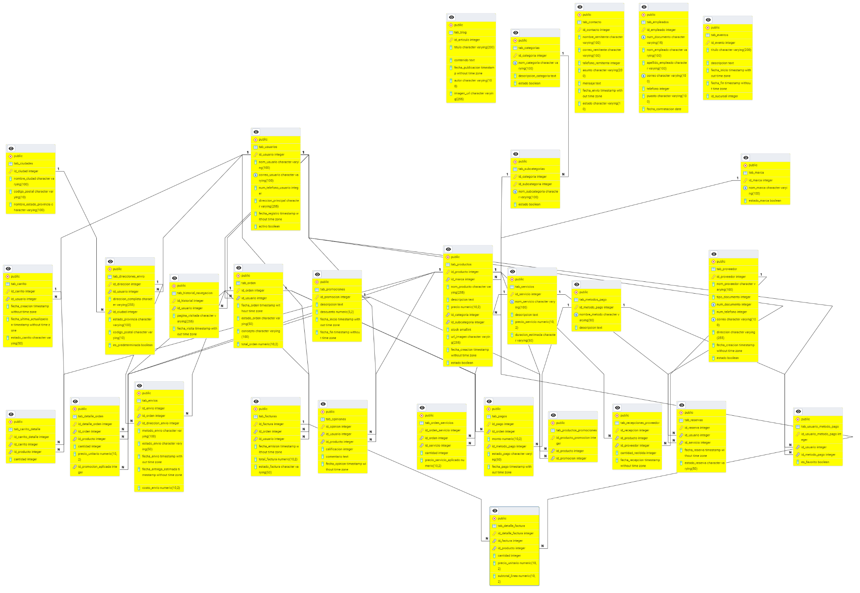
DIAGRAMA ENTIDAD RELACIÓN

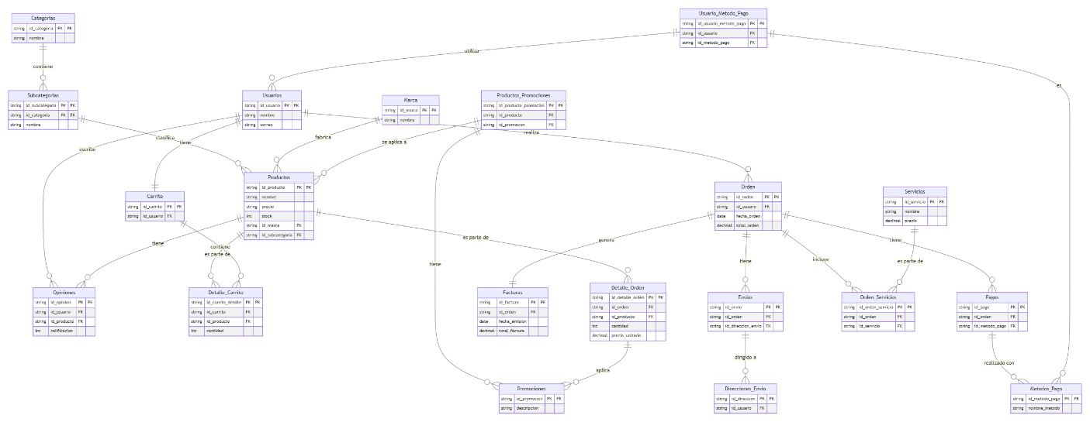

7. MOTOR DE BASES DE DATOS:

Nombre Motor: | PostgreSQL
Descripción: | Es un software de código abierto, lo que significa que puede ser usado libremente y modificarlo a voluntad. Por ese motivo, cualquier persona puede instalarlo y personalizar el código fuente para satisfacer sus necesidades específicas.
Ventaja: | Código abierto, Conjuntos de caracteres, Soporte para lenguajes de programación, Arquitectura Cliente y Servidor, Compatibilidad con SQL, permite almacenar y acceder a los datos a través de múltiples motores de almacenamiento.
Beneficios: | PostgreSQL es compatible con numerosas plataformas de alta disponibilidad.  Este software open source cuenta con un gran soporte por parte de su comunidad de usuarios. Además, muchos partners de OVHcloud pueden ofrecerle un soporte a medida.

DICCIONARIO DE DATOS:
Diccionario de Datos de la Base de Datos
Tabla: tab_Usuarios
Descripción: Almacena la información de los usuarios del sistema.

ATRIBUTO | TIPO DE DATO | RESTRICCIÓN | DESCRIPCIÓN
id_usuario | INT | PRIMARY KEY | Identificador único del usuario
nom_usuario | VARCHAR(100) | NOT NULL | Nombre completo del usuario
correo_usuario | VARCHAR(100) | NOT NULL, UNIQUE | Correo electrónico del usuario
num_telefono_usuario | DECIMAL(20,0) | NOT NULL | Número de teléfono del usuario (solo dígitos)
direccion_principal | VARCHAR(255) | NULL | Dirección principal del usuario (opcional)
fecha_registro | TIMESTAMP | DEFAULT CURRENT_TIMESTAMP | Fecha y hora en que el usuario se registró
activo | BOOLEAN | DEFAULT TRUE | Indica si el usuario está activo o inactivo
Tabla: tab_Categorias
Descripción: Almacena las categorías de los productos (ej. "Relojes de Pulsera", "Relojes de Bolsillo").

ATRIBUTO | TIPO DE DATO | RESTRICCIÓN | DESCRIPCIÓN
id_categoria | INT | PRIMARY KEY | Identificador único de la categoría
nom_categoria | VARCHAR(100) | NOT NULL, UNIQUE | Nombre de la categoría
descripcion_categoria | TEXT | NULL | Descripción de la categoría
estado | BOOLEAN | DEFAULT TRUE | Indica si la categoría está activa o inactiva
Tabla: tab_Subcategorias
Descripción: Almacena las subcategorías de los productos, vinculadas a una categoría principal.
ATRIBUTO | TIPO DE DATO | RESTRICCIÓN | DESCRIPCIÓN
id_categoria | INT | NOT NULL, FOREIGN KEY (tab_Categorias) | Clave foránea a tab_Categorias
id_subcategoria | INT | NOT NULL, PRIMARY KEY (Compuesta) | Identificador único de la subcategoría
nom_subcategoria | VARCHAR(100) | NOT NULL, UNIQUE (id_categoria, nom_subcategoria) | Nombre de la subcategoría
estado | BOOLEAN | DEFAULT TRUE | Indica si la subcategoría está activa o inactiva
Tabla: tab_Marca
Descripción: Almacena las marcas de los productos.
ATRIBUTO | TIPO DE DATO | RESTRICCIÓN | DESCRIPCIÓN
id_marca | INT | PRIMARY KEY | Identificador único de la marca
nom_marca | VARCHAR(100) | NOT NULL, UNIQUE | Nombre de la marca
estado_marca | BOOLEAN | DEFAULT TRUE | Indica si la marca está activa o inactiva

Tabla: tab_Proveedor
Descripción: Almacena la información de los proveedores de productos.
ATRIBUTO | TIPO DE DATO | RESTRICCIÓN | DESCRIPCIÓN
id_proveedor | INT | PRIMARY KEY | Identificador único del proveedor
nom_proveedor | VARCHAR(100) | NOT NULL | Nombre del proveedor
tipo_documento | VARCHAR(20) | DEFAULT 'NIT' | Tipo de documento del proveedor (ej. NIT, CC, RUC)
num_documento | DECIMAL(20,0) | NOT NULL, UNIQUE | Número de documento del proveedor (solo dígitos)
num_telefono | DECIMAL(20,0) | NOT NULL | Número de contacto del proveedor (solo dígitos)
correo | VARCHAR(100) | NOT NULL, UNIQUE | Correo electrónico del proveedor
direccion | VARCHAR(255) | NULL | Dirección del proveedor
fecha_creacion | TIMESTAMP | DEFAULT CURRENT_TIMESTAMP | Fecha y hora de creación del registro del proveedor
estado | BOOLEAN | DEFAULT TRUE | Indica si el proveedor está activo o inactivo
Tabla: tab_Metodos_Pago
Descripción: Almacena los métodos de pago disponibles en el sistema.
ATRIBUTO | TIPO DE DATO | RESTRICCIÓN | DESCRIPCIÓN
id_metodo_pago | INT | PRIMARY KEY | Identificador único del método de pago
nombre_metodo | VARCHAR(50) | NOT NULL, UNIQUE | Nombre del método de pago (ej: Tarjeta de crédito)
descripcion | TEXT | NULL | Descripción del método de pago
Tabla: tab_Usuario_Metodo_Pago
Descripción: Tabla de relación muchos a muchos entre usuarios y sus métodos de pago preferidos.
ATRIBUTO | TIPO DE DATO | RESTRICCIÓN | DESCRIPCIÓN
id_usuario_metodo_pago | INT | PRIMARY KEY | Identificador único de la relación
id_usuario | INT | NOT NULL, FOREIGN KEY (tab_Usuarios) | Clave foránea a tab_Usuarios
id_metodo_pago | INT | NOT NULL, FOREIGN KEY (tab_Metodos_Pago) | Clave foránea a tab_Metodos_Pago
es_favorito | BOOLEAN | DEFAULT FALSE | Indica si es el método de pago favorito del usuario
Tabla: tab_Promociones
Descripción: Almacena las promociones disponibles.
ATRIBUTO | TIPO DE DATO | RESTRICCIÓN | DESCRIPCIÓN
id_promocion | INT | PRIMARY KEY | Identificador único de la promoción
descripcion | TEXT | NOT NULL | Descripción detallada de la promoción
descuento | NUMERIC(5, 2) | NOT NULL, CHECK (0-100) | Porcentaje de descuento (0-100)
fecha_inicio | TIMESTAMP | NOT NULL | Fecha y hora de inicio de la promoción
fecha_fin | TIMESTAMP | NOT NULL, CHECK (>= fecha_inicio) | Fecha y hora de fin de la promoción
Tabla: tab_Blog
Descripción: Almacena los artículos del blog de la relojería.
ATRIBUTO | TIPO DE DATO | RESTRICCIÓN | DESCRIPCIÓN
id_articulo | INT | PRIMARY KEY | Identificador único del artículo del blog
titulo | VARCHAR(200) | NOT NULL | Título del artículo del blog
contenido | TEXT | NOT NULL | Contenido del artículo del blog
fecha_publicacion | TIMESTAMP | DEFAULT CURRENT_TIMESTAMP | Fecha y hora de publicación del artículo del blog
autor | VARCHAR(100) | NULL | Autor del artículo del blog
imagen_url | VARCHAR(255) | NULL | URL de la imagen del artículo del blog
Tabla: tab_Servicios
Descripción: Almacena los servicios ofrecidos (ej. "Mantenimiento", "Reparación").
ATRIBUTO | TIPO DE DATO | RESTRICCIÓN | DESCRIPCIÓN
id_servicio | INT | PRIMARY KEY | Identificador único del servicio
nom_servicio | VARCHAR(100) | NOT NULL, UNIQUE | Nombre del servicio
descripcion | TEXT | NOT NULL | Descripción del servicio
precio_servicio | DECIMAL(10, 2) | NOT NULL, CHECK (>= 0) | Costo del servicio, no puede ser negativo
duracion_estimada | VARCHAR(50) | NULL | Duración estimada del servicio (ej. "1 hora")
Tabla: tab_Contacto
Descripción: Almacena los mensajes de contacto enviados por los usuarios.
ATRIBUTO | TIPO DE DATO | RESTRICCIÓN | DESCRIPCIÓN
id_contacto | INT | PRIMARY KEY | Identificador único del mensaje de contacto
nombre_remitente | VARCHAR(100) | NOT NULL | Nombre de la persona que envía el mensaje
correo_remitente | VARCHAR(100) | NOT NULL | Correo electrónico de la persona que envía el mensaje
telefono_remitente | DECIMAL(20,0) | NULL | Número de teléfono de la persona que envía el mensaje (solo dígitos)
asunto | VARCHAR(200) | NULL | Asunto del mensaje
mensaje | TEXT | NOT NULL | Contenido del mensaje
fecha_envio | TIMESTAMP | DEFAULT CURRENT_TIMESTAMP | Fecha y hora de envío del mensaje
estado | VARCHAR(50) | DEFAULT 'pendiente', CHECK | Estado del mensaje (pendiente, en proceso, resuelto, cerrado)
Tabla: tab_Empleados
Descripción: Almacena la información de los empleados.
ATRIBUTO | TIPO DE DATO | RESTRICCIÓN | DESCRIPCIÓN
id_empleado | INT | PRIMARY KEY | Identificador único del empleado
num_documento | DECIMAL(20,0) | NOT NULL, UNIQUE | Número de documento del empleado (solo dígitos)
nom_empleado | VARCHAR(100) | NOT NULL | Nombre completo del empleado
apellido_empleado | VARCHAR(100) | NOT NULL | Apellido del empleado
correo | VARCHAR(100) | NULL, UNIQUE | Correo electrónico del empleado
telefono | DECIMAL(20,0) | NULL | Número de teléfono del empleado (solo dígitos)
puesto | VARCHAR(100) | NOT NULL | Puesto del empleado
fecha_contratacion | DATE | NOT NULL | Fecha de inicio de contrato del empleado
Tabla: tab_Eventos
Descripción: Almacena información sobre eventos organizados por la relojería.
ATRIBUTO | TIPO DE DATO | RESTRICCIÓN | DESCRIPCIÓN
id_evento | INT | PRIMARY KEY | Identificador único del evento
titulo | VARCHAR(200) | NOT NULL | Título del evento
descripcion | TEXT | NOT NULL | Descripción del evento
fecha_inicio | TIMESTAMP | NOT NULL | Fecha y hora de inicio del evento
fecha_fin | TIMESTAMP | NULL | Fecha y hora de fin del evento (puede ser nulo)
id_sucursal | INT | NULL | Identificador de la sucursal donde se realiza (si aplica)
Tabla: tab_Historial_Navegacion
Descripción: Registra las páginas visitadas por los usuarios en el sitio web.
ATRIBUTO | TIPO DE DATO | RESTRICCIÓN | DESCRIPCIÓN
id_historial | INT | PRIMARY KEY | Identificador único del registro de historial
id_usuario | INT | NULL, FOREIGN KEY (tab_Usuarios) | Identificador del usuario (puede ser nulo)
pagina_visitada | VARCHAR(255) | NOT NULL | URL de la página visitada
fecha_visita | TIMESTAMP | DEFAULT CURRENT_TIMESTAMP | Fecha y hora de la visita

Tabla: tab_Ciudades
Descripción: Registra las páginas visitadas por los usuarios en el sitio web.
ATRIBUTO | TIPO DE DATO | RESTRICCIÓN | DESCRIPCIÓN
Id_ciudad | INT | PRIMARY KEY | Identificador único de la ciudad
nombre_ciudad | VARCHAR(100) | NOT NULL | Nombre de la ciudad
codigo_postal | VARCHAR(10) | NOT NULL | Código postal de la ciudad
nombre_estado_provincia | VARCHAR(100) | NOT NULL | Nombre del estado o provincia

Tabla: tab_Direcciones_Envio
Descripción: Almacena múltiples direcciones de envío para cada usuario.
ATRIBUTO | TIPO DE DATO | RESTRICCIÓN | DESCRIPCIÓN
id_direccion | INT | PRIMARY KEY | Identificador único de la dirección de envío
id_usuario | INT | NOT NULL, FOREIGN KEY (tab_Usuarios) | Identificador del usuario al que pertenece la dirección
direccion_completa | VARCHAR(255) | NOT NULL | Dirección postal completa
id_ciudad | INT | NOT NULL | Identificador único de ciudad
estado_provincia | VARCHAR(100) | NOT NULL | Estado/provincia
codigo_postal | VARCHAR(10) | NOT NULL | Código postal
es_predeterminada | BOOLEAN | DEFAULT FALSE | Indica si es la dirección predeterminada del usuario
Tabla: tab_Productos
Descripción: Almacena la información de los productos (relojes, accesorios, etc.).
ATRIBUTO | TIPO DE DATO | RESTRICCIÓN | DESCRIPCIÓN
id_producto | INT | PRIMARY KEY | Identificador único del producto
id_marca | INT | NOT NULL, FOREIGN KEY (tab_Marca) | Clave foránea a tab_Marca
nom_producto | VARCHAR(255) | NOT NULL | Nombre del producto
descripcion | TEXT | NOT NULL | Descripción detallada del producto
precio | DECIMAL(10,2) | NOT NULL, CHECK (>= 0) | Precio del producto
id_categoria | INT | NOT NULL, FOREIGN KEY (tab_Subcategorias) | Clave foránea a tab_Categorias
id_subcategoria | INT | NOT NULL, FOREIGN KEY (tab_Subcategorias) | Clave foránea a tab_Subcategorias
stock | SMALLINT | NOT NULL, CHECK (>= 0) | Cantidad de stock disponible
url_imagen | VARCHAR(255) | NULL | URL de la imagen del producto
fecha_creacion | TIMESTAMP | DEFAULT CURRENT_TIMESTAMP | Fecha y hora de creación del registro del producto
estado | BOOLEAN | DEFAULT TRUE | Indica si el producto está disponible
Tabla: tab_Carrito
Descripción: Almacena la cabecera de los carritos de compra de los usuarios.
ATRIBUTO | TIPO DE DATO | RESTRICCIÓN | DESCRIPCIÓN
id_carrito | INT | PRIMARY KEY | Identificador único del carrito
id_usuario | INT | NOT NULL, UNIQUE, FOREIGN KEY (tab_Usuarios) | Clave foránea a tab_Usuarios, un usuario tiene un único carrito activo
fecha_creacion | TIMESTAMP | DEFAULT CURRENT_TIMESTAMP | Fecha y hora de creación del carrito
fecha_ultima_actualizacion | TIMESTAMP | DEFAULT CURRENT_TIMESTAMP | Fecha y hora de la última modificación del carrito
estado_carrito | VARCHAR(50) | DEFAULT 'activo', CHECK | Estado del carrito (activo, abandonado, convertido_a_orden)
Tabla: tab_Carrito_Detalle
Descripción: Almacena los productos individuales dentro de cada carrito de compra.
ATRIBUTO | TIPO DE DATO | RESTRICCIÓN | DESCRIPCIÓN
id_carrito_detalle | INT | PRIMARY KEY | Identificador único del detalle del carrito
id_carrito | INT | NOT NULL, FOREIGN KEY (tab_Carrito) | Clave foránea a tab_Carrito
id_producto | INT | NOT NULL, FOREIGN KEY (tab_Productos) | Clave foránea a tab_Productos
cantidad | INT | NOT NULL, CHECK (> 0) | Cantidad del producto en esta línea del carrito

Tabla: tab_Orden
Descripción: Almacena la cabecera de las órdenes de compra.
ATRIBUTO | TIPO DE DATO | RESTRICCIÓN | DESCRIPCIÓN
id_orden | INT | PRIMARY KEY | Identificador único de la orden
id_usuario | INT | NOT NULL, FOREIGN KEY (tab_Usuarios) | Clave foránea a tab_Usuarios
fecha_orden | TIMESTAMP | DEFAULT CURRENT_TIMESTAMP | Fecha y hora en que se realizó la orden
estado_orden | VARCHAR(50) | NOT NULL, CHECK | Estado actual de la orden (pendiente, en proceso, cancelado, completado)
concepto | VARCHAR(100) | NULL | Descripción o concepto general de la orden
total_orden | DECIMAL(10, 2) | NOT NULL, CHECK (>= 0) | Costo total de la orden
Tabla: tab_Detalle_Orden
Descripción: Almacena los productos individuales dentro de cada orden.
ATRIBUTO | TIPO DE DATO | RESTRICCIÓN | DESCRIPCIÓN
id_detalle_orden | INT | PRIMARY KEY | Identificador único del detalle de la orden
id_orden | INT | NOT NULL, FOREIGN KEY (tab_Orden) | Clave foránea a tab_Orden
id_producto | INT | NOT NULL, FOREIGN KEY (tab_Productos) | Clave foránea a tab_Productos
cantidad | INT | NOT NULL, CHECK (> 0) | Cantidad del producto en esta línea de la orden
precio_unitario | DECIMAL(10, 2) | NOT NULL, CHECK (>= 0) | Precio del producto al momento de la compra
id_promocion_aplicada | INT | NULL, FOREIGN KEY (tab_Promociones) | Clave foránea a tab_Promociones (puede ser nulo)
Tabla: tab_Orden_Servicios
Descripción: Almacena los servicios individuales comprados como parte de una orden.
ATRIBUTO | TIPO DE DATO | RESTRICCIÓN | DESCRIPCIÓN
id_orden_servicio | INT | PRIMARY KEY | Identificador único del detalle de servicio en la orden
id_orden | INT | NOT NULL, FOREIGN KEY (tab_Orden) | Clave foránea a tab_Orden
id_servicio | INT | NOT NULL, FOREIGN KEY (tab_Servicios) | Clave foránea a tab_Servicios
cantidad | INT | NOT NULL, CHECK (> 0) | Cantidad de veces que se aplica el servicio
precio_servicio_aplicado | DECIMAL(10, 2) | NOT NULL, CHECK (>= 0) | Precio del servicio al momento de la orden
Tabla: tab_Facturas
Descripción: Almacena la información principal de cada factura generada por una orden.
ATRIBUTO | TIPO DE DATO | RESTRICCIÓN | DESCRIPCIÓN
id_factura | INT | PRIMARY KEY | Clave primaria de la factura
id_orden | INT | NOT NULL, UNIQUE, FOREIGN KEY (tab_Orden) | ID de la orden asociada a la factura
id_usuario | INT | NOT NULL, FOREIGN KEY (tab_Usuarios) | ID del usuario (cliente) asociado a la factura
fecha_emision | TIMESTAMP | DEFAULT CURRENT_TIMESTAMP | Fecha y hora de emisión de la factura
total_factura | DECIMAL(10, 2) | NOT NULL | Total de la factura
estado_factura | VARCHAR(50) | DEFAULT 'Emitida' | Estado de la factura
Tabla: tab_Detalle_Factura
Descripción: Contiene los ítems individuales de cada factura.
ATRIBUTO | TIPO DE DATO | RESTRICCIÓN | DESCRIPCIÓN
id_detalle_factura | INT | PRIMARY KEY | Clave primaria del detalle de factura
id_factura | INT | NOT NULL, FOREIGN KEY (tab_Facturas) | ID de la factura a la que pertenece este detalle
id_producto | INT | NOT NULL, FOREIGN KEY (tab_Productos) | ID del producto incluido en este detalle
cantidad | INT | NOT NULL, CHECK (> 0) | Cantidad del producto
precio_unitario | DECIMAL(10, 2) | NOT NULL | Precio del producto al momento de la facturación
subtotal_linea | DECIMAL(10, 2) | NOT NULL | Subtotal para esta línea
Tabla: tab_Envios
Descripción: Almacena la información de los envíos asociados a las órdenes.
ATRIBUTO | TIPO DE DATO | RESTRICCIÓN | DESCRIPCIÓN
id_envio | INT | PRIMARY KEY | Identificador único del envío
id_orden | INT | NOT NULL, UNIQUE, FOREIGN KEY (tab_Orden) | Clave foránea a tab_Orden, una orden tiene un único envío
id_direccion_envio | INT | NOT NULL, FOREIGN KEY (tab_Direcciones_Envio) | Clave foránea a tab_Direcciones_Envio
metodo_envio | VARCHAR(100) | NOT NULL | Método de envío utilizado
estado_envio | VARCHAR(50) | NOT NULL, CHECK | Estado actual del envío (pendiente, en tránsito, entregado, cancelado)
fecha_envio | TIMESTAMP | NULL | Fecha y hora en que se realizó el envío
fecha_entrega_estimada | TIMESTAMP | NULL, CHECK (>= fecha_envio) | Fecha y hora estimada de entrega
costo_envio | DECIMAL(10,2) | NOT NULL, CHECK (>= 0) | Costo del envío
Tabla: tab_Opiniones
Descripción: Almacena las calificaciones y reseñas de los usuarios sobre los productos.
ATRIBUTO | TIPO DE DATO | RESTRICCIÓN | DESCRIPCIÓN
id_opinion | INT | PRIMARY KEY | Identificador único de la opinión
id_usuario | INT | NOT NULL, FOREIGN KEY (tab_Usuarios) | Identificador del usuario que realizó la opinión
id_producto | INT | NOT NULL, FOREIGN KEY (tab_Productos) | Identificador del producto sobre el que se opinó
calificacion | INTEGER | NOT NULL, CHECK (1-5) | Calificación del producto (1 a 5 estrellas)
comentario | TEXT | NULL | Comentario adicional sobre el producto
fecha_opinion | TIMESTAMP | DEFAULT CURRENT_TIMESTAMP | Fecha y hora en que se realizó la opinión
Tabla: tab_Recepciones_Proveedor
Descripción: Registra las entradas de productos desde los proveedores (movimientos de inventario).
ATRIBUTO | TIPO DE DATO | RESTRICCIÓN | DESCRIPCIÓN
id_recepcion | INT | PRIMARY KEY | Identificador único de la recepción
id_producto | INT | NOT NULL, FOREIGN KEY (tab_Productos) | Clave foránea a tab_Productos
id_proveedor | INT | NOT NULL, FOREIGN KEY (tab_Proveedor) | Clave foránea a tab_Proveedor
cantidad_recibida | INT | NOT NULL, CHECK (> 0) | Cantidad de productos recibidos
fecha_recepcion | TIMESTAMP | DEFAULT CURRENT_TIMESTAMP | Fecha y hora de la recepción
Tabla: tab_Pagos
Descripción: Almacena los registros de pagos de las órdenes.
ATRIBUTO | TIPO DE DATO | RESTRICCIÓN | DESCRIPCIÓN
id_pago | INT | PRIMARY KEY | Identificador único del pago
id_orden | INT | NOT NULL, UNIQUE, FOREIGN KEY (tab_Orden) | Clave foránea a tab_Orden, una orden tiene un único pago
monto | DECIMAL(10, 2) | NOT NULL, CHECK (>= 0) | Monto del pago
id_metodo_pago | INT | NOT NULL, FOREIGN KEY (tab_Metodos_Pago) | Clave foránea a tab_Metodos_Pago
estado_pago | VARCHAR(50) | NOT NULL, CHECK | Estado actual del pago (pendiente, completado, fallido, reembolsado)
fecha_pago | TIMESTAMP | DEFAULT CURRENT_TIMESTAMP | Fecha y hora en que se realizó el pago
Tabla: tab_Productos_Promociones
Descripción: Tabla de relación muchos a muchos entre productos y promociones.
ATRIBUTO | TIPO DE DATO | RESTRICCIÓN | DESCRIPCIÓN
id_producto_promocion | INT | PRIMARY KEY | Identificador único de la relación producto-promoción
id_producto | INT | NOT NULL, FOREIGN KEY (tab_Productos) | Identificador del producto asociado a la promoción
id_promocion | INT | NOT NULL, FOREIGN KEY (tab_Promociones) | Identificador de la promoción aplicada al producto

Tabla: tab_Reservas
Descripción: Almacena las reservas de servicios realizadas por los usuarios.
ATRIBUTO | TIPO DE DATO | RESTRICCIÓN | DESCRIPCIÓN
id_reserva | INT | PRIMARY KEY | Identificador único de la reserva
id_usuario | INT | NOT NULL, FOREIGN KEY (tab_Usuarios) | Identificador del usuario que realizó la reserva
id_servicio | INT | NOT NULL, FOREIGN KEY (tab_Servicios) | Identificador del servicio reservado
fecha_reserva | TIMESTAMP | NOT NULL | Fecha y hora de la reserva
estado_reserva | VARCHAR(50) | DEFAULT 'pendiente', CHECK | Estado de la reserva (pendiente, confirmada, cancelada, completada)
Tabla: tab_Carrito_Detalle
Descripción: Almacena los productos individuales dentro de cada carrito de compra.
ATRIBUTO | TIPO DE DATO | RESTRICCIÓN | DESCRIPCIÓN
id_carrito_detalle | INT | PRIMARY KEY | Identificador único del detalle del carrito
id_carrito | INT | NOT NULL, FOREIGN KEY (tab_Carrito) | Clave foránea a tab_Carrito
id_producto | INT | NOT NULL, FOREIGN KEY (tab_Productos) | Clave foránea a tab_Productos
cantidad | INT | NOT NULL, CHECK (> 0) | Cantidad del producto en esta línea del carrito
Tabla: tab_Orden_Servicios
Descripción: Almacena los servicios individuales comprados como parte de una orden.
ATRIBUTO | TIPO DE DATO | RESTRICCIÓN | DESCRIPCIÓN
id_orden_servicio | INT | PRIMARY KEY | Identificador único del detalle de servicio en la orden
id_orden | INT | NOT NULL, FOREIGN KEY (tab_Orden) | Clave foránea a tab_Orden
id_servicio | INT | NOT NULL, FOREIGN KEY (tab_Servicios) | Clave foránea a tab_Servicios
cantidad | INT | NOT NULL, CHECK (> 0) | Cantidad de veces que se aplica el servicio
precio_servicio_aplicado | DECIMAL(10, 2) | NOT NULL, CHECK (>= 0) | Precio del servicio al momento de la orden
Tabla: tab_Detalle_Factura
Descripción: Contiene los ítems individuales de cada factura.
ATRIBUTO | TIPO DE DATO | RESTRICCIÓN | DESCRIPCIÓN
id_detalle_factura | INT | PRIMARY KEY | Clave primaria del detalle de factura
id_factura | INT | NOT NULL, FOREIGN KEY (tab_Facturas) | ID de la factura a la que pertenece este detalle
id_producto | INT | NOT NULL, FOREIGN KEY (tab_Productos) | ID del producto incluido en este detalle
cantidad | INT | NOT NULL, CHECK (> 0) | Cantidad del producto
precio_unitario | DECIMAL(10, 2) | NOT NULL | Precio del producto al momento de la facturación
subtotal_linea | DECIMAL(10, 2) | NOT NULL | Subtotal para esta línea
Tabla: tab_Envios
Descripción: Almacena la información de los envíos asociados a las órdenes.
ATRIBUTO | TIPO DE DATO | RESTRICCIÓN | DESCRIPCIÓN
id_envio | INT | PRIMARY KEY | Identificador único del envío
id_orden | INT | NOT NULL, UNIQUE, FOREIGN KEY (tab_Orden) | Clave foránea a tab_Orden, una orden tiene un único envío
id_direccion_envio | INT | NOT NULL, FOREIGN KEY (tab_Direcciones_Envio) | Clave foránea a tab_Direcciones_Envio
metodo_envio | VARCHAR(100) | NOT NULL | Método de envío utilizado
estado_envio | VARCHAR(50) | NOT NULL, CHECK | Estado actual del envío (pendiente, en tránsito, entregado, cancelado)
fecha_envio | TIMESTAMP | NULL | Fecha y hora en que se realizó el envío
fecha_entrega_estimada | TIMESTAMP | NULL, CHECK (>= fecha_envio) | Fecha y hora estimada de entrega
costo_envio | DECIMAL(10,2) | NOT NULL, CHECK (>= 0) | Costo del envío
Tabla: tab_Opiniones
Descripción: Almacena las calificaciones y reseñas de los usuarios sobre los productos.
ATRIBUTO | TIPO DE DATO | RESTRICCIÓN | DESCRIPCIÓN
id_opinion | INT | PRIMARY KEY | Identificador único de la opinión
id_usuario | INT | NOT NULL, FOREIGN KEY (tab_Usuarios) | Identificador del usuario que realizó la opinión
id_producto | INT | NOT NULL, FOREIGN KEY (tab_Productos) | Identificador del producto sobre el que se opinó
calificacion | INTEGER | NOT NULL, CHECK (1-5) | Calificación del producto (1 a 5 estrellas)
comentario | TEXT | NULL | Comentario adicional sobre el producto
Tabla: tab_Recepciones_Proveedor
Descripción: Registra las entradas de productos desde los proveedores (movimientos de inventario).
ATRIBUTO | TIPO DE DATO | RESTRICCIÓN | DESCRIPCIÓN
id_recepcion | INT | PRIMARY KEY | Identificador único de la recepción
id_producto | INT | NOT NULL, FOREIGN KEY (tab_Productos) | Clave foránea a tab_Productos
id_proveedor | INT | NOT NULL, FOREIGN KEY (tab_Proveedor) | Clave foránea a tab_Proveedor
cantidad_recibida | INT | NOT NULL, CHECK (> 0) | Cantidad de productos recibidos
fecha_recepcion | TIMESTAMP | DEFAULT CURRENT_TIMESTAMP | Fecha y hora de la recepción
Tabla: tab_Pagos
Descripción: Almacena los registros de pagos de las órdenes.
ATRIBUTO | TIPO DE DATO | RESTRICCIÓN | DESCRIPCIÓN
id_pago | INT | PRIMARY KEY | Identificador único del pago
id_orden | INT | NOT NULL, UNIQUE, FOREIGN KEY (tab_Orden) | Clave foránea a tab_Orden, una orden tiene un único pago
monto | DECIMAL(10, 2) | NOT NULL, CHECK (>= 0) | Monto del pago
id_metodo_pago | INT | NOT NULL, FOREIGN KEY (tab_Metodos_Pago) | Clave foránea a tab_Metodos_Pago
estado_pago | VARCHAR(50) | NOT NULL, CHECK | Estado actual del pago (pendiente, completado, fallido, reembolsado)
fecha_pago | TIMESTAMP | DEFAULT CURRENT_TIMESTAMP | Fecha y hora en que se realizó el pago
Tabla: tab_Productos_Promociones
Descripción: Tabla de relación muchos a muchos entre productos y promociones.
ATRIBUTO | TIPO DE DATO | RESTRICCIÓN | DESCRIPCIÓN
id_producto_promocion | INT | PRIMARY KEY | Identificador único de la relación producto-promoción
id_producto | INT | NOT NULL, FOREIGN KEY (tab_Productos) | Identificador del producto asociado a la promoción
id_promocion | INT | NOT NULL, FOREIGN KEY (tab_Promociones) | Identificador de la promoción aplicada al producto
Tabla: tab_Reservas
Descripción: Almacena las reservas de servicios realizadas por los usuarios.
ATRIBUTO | TIPO DE DATO | RESTRICCIÓN | DESCRIPCIÓN
id_reserva | INT | PRIMARY KEY | Identificador único de la reserva
id_usuario | INT | NOT NULL, FOREIGN KEY (tab_Usuarios) | Identificador del usuario que realizó la reserva
id_servicio | INT | NOT NULL, FOREIGN KEY (tab_Servicios) | Identificador del servicio reservado
fecha_reserva | TIMESTAMP | NOT NULL | Fecha y hora de la reserva
estado_reserva | VARCHAR(50) | DEFAULT 'pendiente', CHECK | Estado de la reserva (pendiente, confirmada, cancelada, completada)

PROTOTIPOS

ROLES DE TRABAJO
Recuerde que los roles deben estar enmarcados dentro del ciclo de vida del desarrollo de software, por lo tanto, algunos roles podrían ser diseñador, desarrollador, capacitación a usuarios, encargado de la parte comercial, pruebas (que estarían a cargo de todos los integrantes del equipo),

INTEGRANTE | CARGO/ROL | FUNCIONES
Franz Anderson Valero Gómez | Diseñador  Desarrollador  Capacitación a usuarios | Realizar el diseño de la página web, crear la interfaz de la página web y explicar al cliente cómo funciona la página web
Juan Sebastián Durán Corzo | Diseñador  Desarrollador  Capacitación a usuarios | Realizar el diseño de la página web, crear la interfaz de la página web y explicar al cliente cómo funciona la página web

LENGUAJE DE PROGRAMACION

Seleccione el lenguaje de programación en el cual realizara la implementación del sistema de información a desarrollar.

Nombre: | PHP
Descripción: | El lenguaje de programación PHP (acrónimo de Hypertext Preprocessor) es un lenguaje de programación de propósito general, de código abierto, diseñado especialmente para el desarrollo web. Es uno de los lenguajes de servidor más populares y ampliamente utilizados en la actualidad. Se integra fácilmente con una gran variedad de bases de datos, incluyendo MySQL y PostgreSQL, y es compatible con diferentes sistemas operativos.

TIPO DE APLICATIVO
Según la descripción del problema del sistema de información que va a desarrollar en su proyecto formativo especifique le tipo de aplicativo que desarrollara.

Tipo Aplicativo: | Plataforma Web de Comercio Electrónico
Descripción: | La plataforma web de RDWatch es una solución tecnológica diseñada para optimizar la gestión integral de los servicios de la Relojería Durán. Su propósito principal es mejorar el servicio al cliente y fortalecer la competitividad al abordar la ausencia de canales digitales efectivos. A través de esta aplicación, los usuarios podrán acceder a un catálogo digital, realizar compras en línea y gestionar sus envíos a domicilio, lo que proporcionará una experiencia más ágil y satisfactoria. Adicionalmente, la plataforma incluirá funcionalidades administrativas para gestionar los productos, inventarios y procesos de pago, asegurando así el control interno y la sostenibilidad del negocio en un entorno digitalizado.

1. Consulta SELECT básica
SELECT * FROM nombre_de_la_tabla;

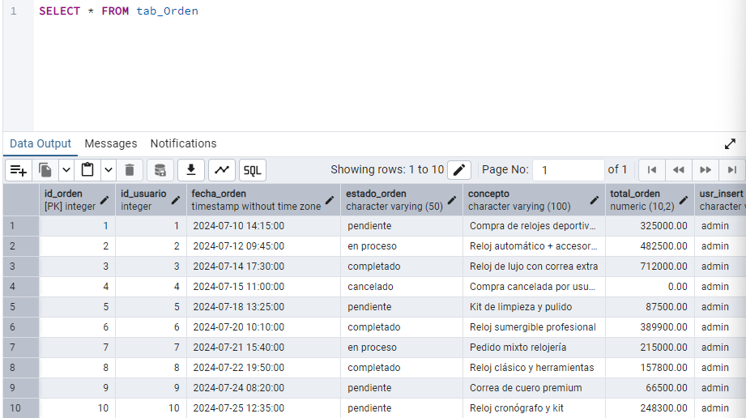

2. Consulta SELECT con filtro WHERE
SELECT * FROM nombre_de_la_tabla WHERE columna = 'valor';

Selecciona todos los registros de la tabla nombre_de_la_tabla donde el valor de columna sea igual a 'valor'.
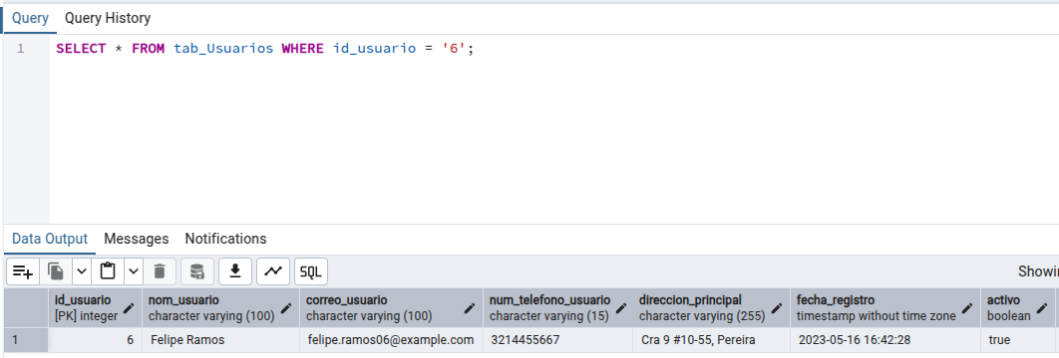

3. Consulta SELECT con ORDER BY
SELECT * FROM nombre_de_la_tabla ORDER BY columna ASC;
Selecciona todos los registros de la tabla nombre_de_la_tabla y los ordena de forma ascendente (ASC) según los valores de columna.
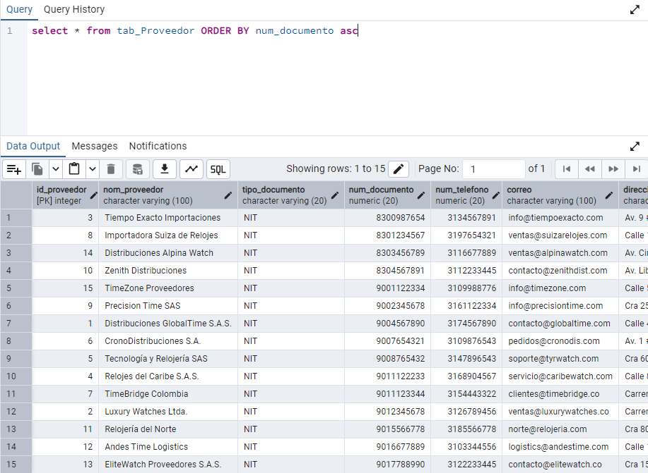

4. Consulta SELECT con LIMIT
SELECT * FROM nombre_de_la_tabla LIMIT 10;
Selecciona los primeros 10 registros de la tabla nombre_de_la_tabla.
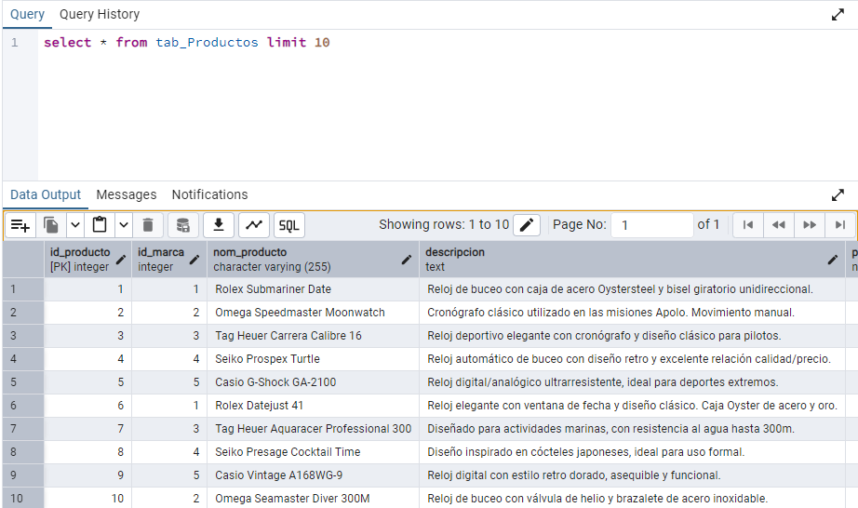

5. Consulta SELECT con COUNT
SELECT COUNT(*) FROM nombre_de_la_tabla;
Cuenta el número total de registros en la tabla nombre_de_la_tabla.
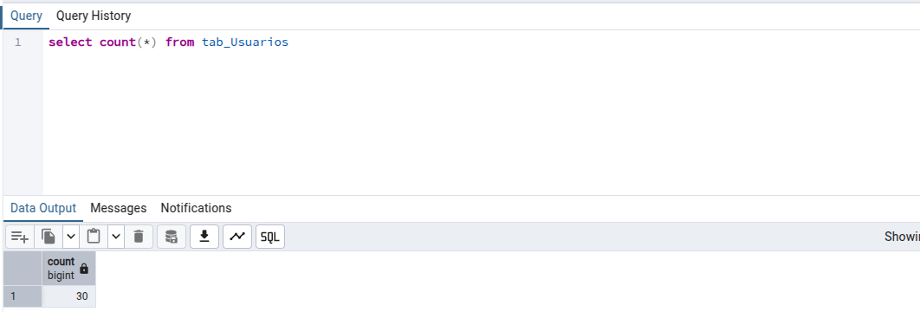

6. Consulta SELECT con SUM
SELECT SUM(columna_numerica) FROM nombre_de_la_tabla;
Suma todos los valores de la columna columna_numerica en la tabla nombre_de_la_tabla.
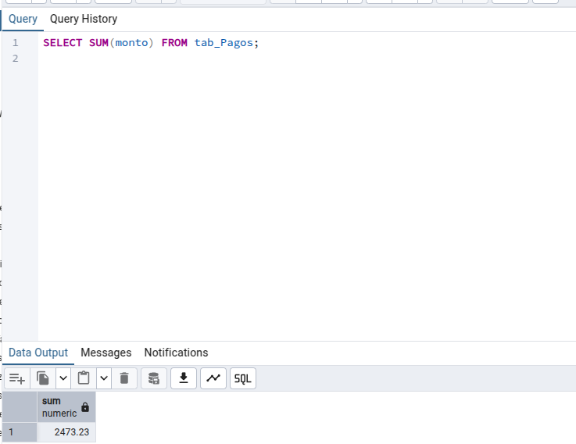

7. Consulta SELECT con AVG
SELECT AVG(columna_numerica) FROM nombre_de_la_tabla;
Calcula el promedio de los valores de la columna columna_numerica en la tabla nombre_de_la_tabla.
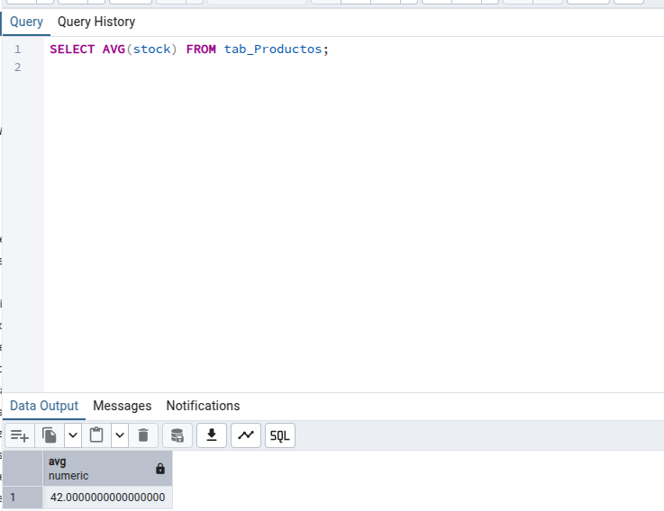

8. Consulta SELECT con GROUP BY
SELECT columna, COUNT(*) FROM nombre_de_la_tabla GROUP BY columna;
Agrupa los registros de la tabla nombre_de_la_tabla por los valores de columna y cuenta cuántos registros hay en cada grupo.

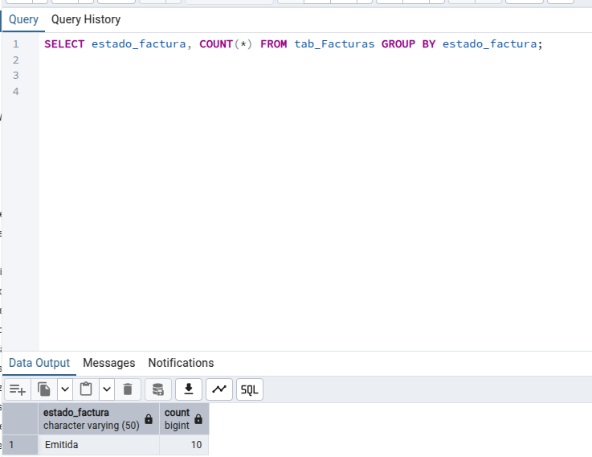

9. Consulta INSERT
INSERT INTO nombre_de_la_tabla (columna1, columna2) VALUES ('valor1', 'valor2');
Inserta un nuevo registro en la tabla nombre_de_la_tabla con los valores especificados para columna1 y columna2.

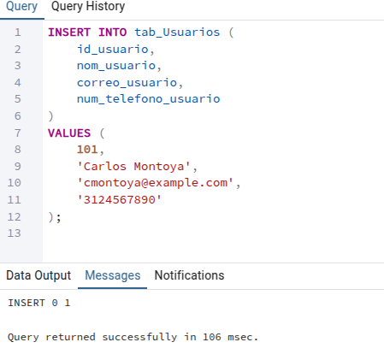

10. Consulta UPDATE
UPDATE nombre_de_la_tabla SET columna = 'nuevo_valor' WHERE columna = 'valor_anterior';
Actualiza el valor de columna a 'nuevo_valor' para todos los registros donde columna sea igual a 'valor_anterior'.

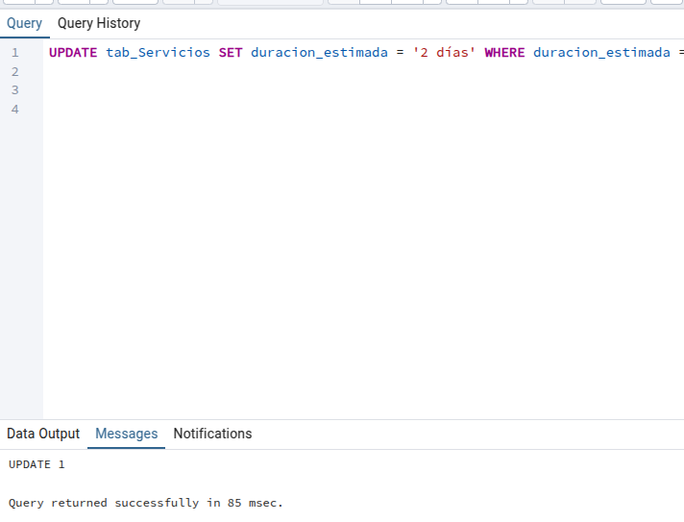

11. Consulta DELETE
DELETE FROM nombre_de_la_tabla WHERE columna = 'valor';
Elimina todos los registros de la tabla nombre_de_la_tabla donde el valor de columna sea igual a 'valor'.
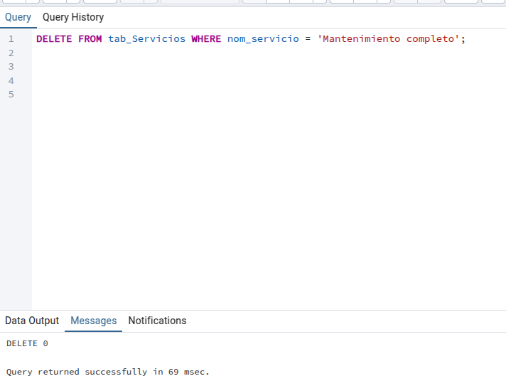

12. Consulta JOIN
SELECT a.columna1, b.columna2
FROM tabla_a a
JOIN tabla_b b ON a.id = b.id;
Realiza un JOIN entre tabla_a y tabla_b basado en la condición a.id = b.id y selecciona columna1 de tabla_a y columna2 de tabla_b.
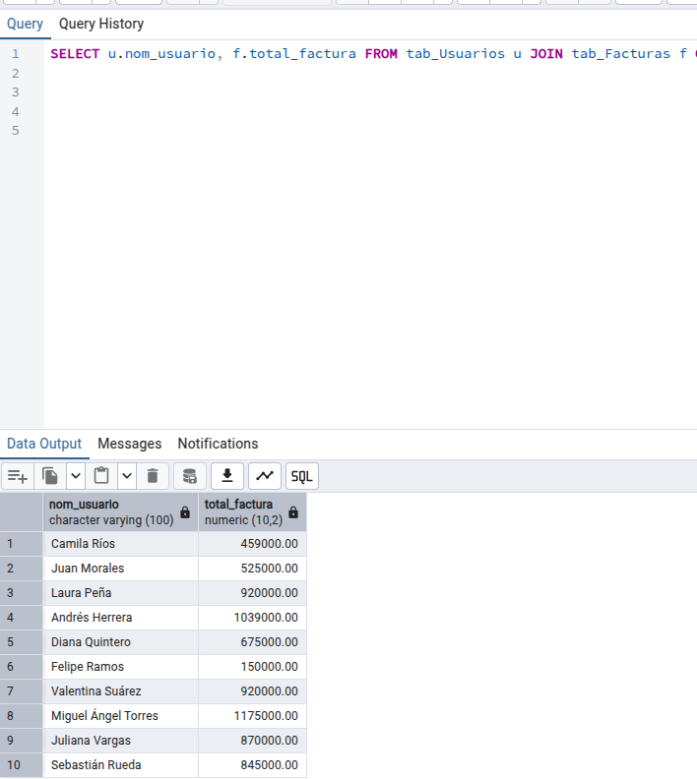

13. Consulta con Subconsulta
SELECT * FROM nombre_de_la_tabla WHERE columna IN (SELECT columna FROM otra_tabla WHERE condicion);

Selecciona todos los registros de nombre_de_la_tabla donde el valor de columna esté en el resultado de la subconsulta.
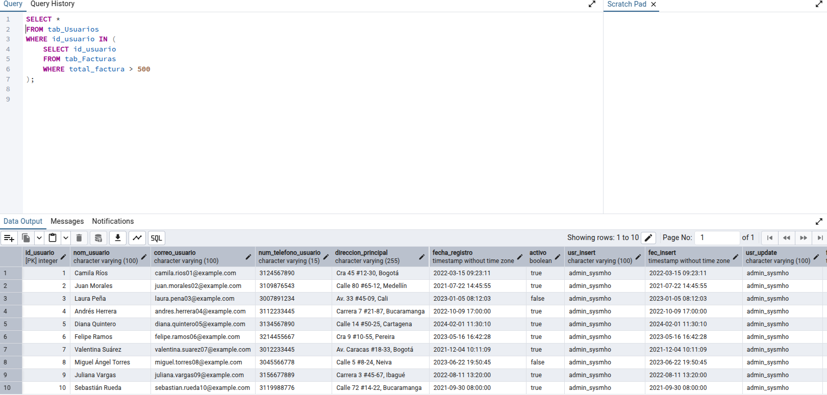

14. Consulta con CASE
SELECT columna,
CASE
WHEN columna > 10 THEN 'Mayor que 10'
WHEN columna = 10 THEN 'Igual a 10'
ELSE 'Menor que 10'
END AS descripcion
FROM nombre_de_la_tabla;
Utiliza una expresión CASE para asignar una descripción basada en el valor de columna.
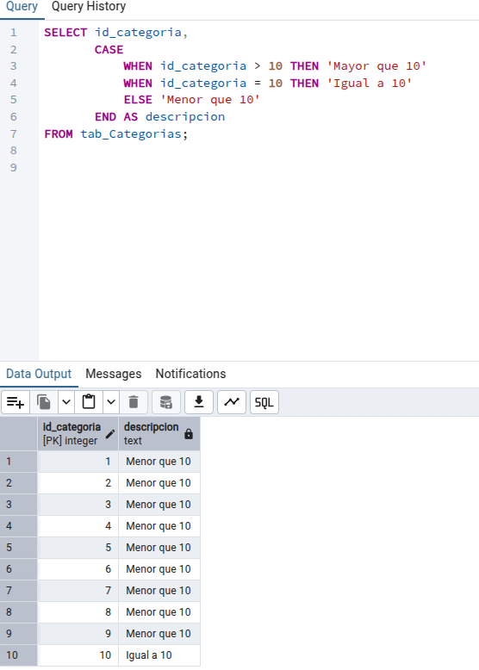

15. Consulta con UNION
SELECT columna FROM tabla_a
UNION
SELECT columna FROM tabla_b;
Combina los resultados de dos consultas SELECT en un solo conjunto de resultados, eliminando duplicados.

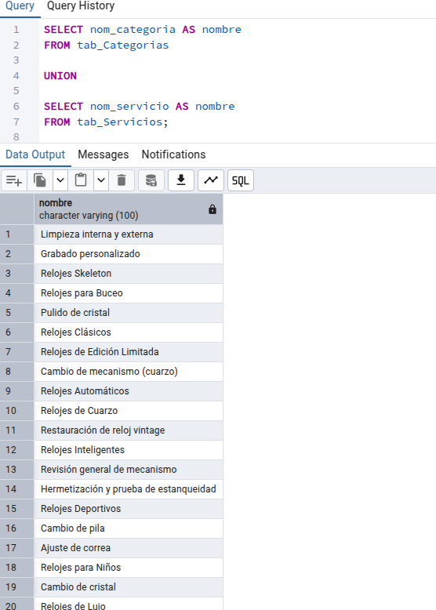

16. Consulta con UNION ALL
SELECT columna FROM tabla_a
UNION ALL
SELECT columna FROM tabla_b;
Combina los resultados de dos consultas SELECT en un solo conjunto de resultados, incluyendo duplicados.
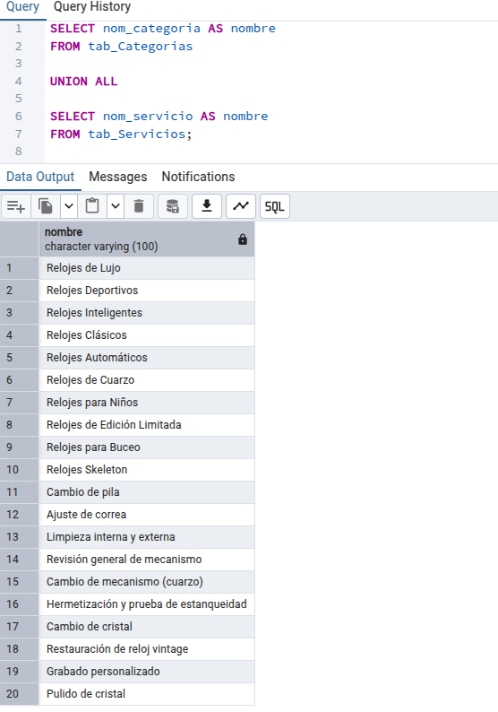

17. Consulta con HAVING
SELECT columna, COUNT(*)
FROM nombre_de_la_tabla
GROUP BY columna
HAVING COUNT(*) > 1;
Filtra los grupos resultantes de un GROUP BY para incluir solo aquellos que cumplen con la condición HAVING.
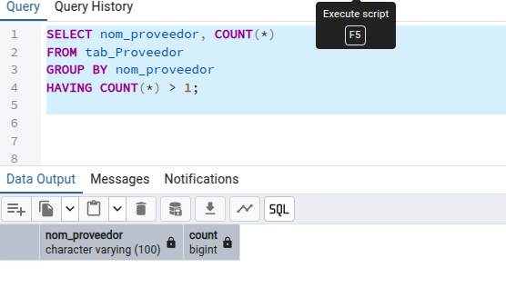

18. Consulta con EXISTS
SELECT * FROM nombre_de_la_tabla a
WHERE EXISTS (SELECT 1 FROM otra_tabla b WHERE a.id = b.id);
Selecciona todos los registros de nombre_de_la_tabla donde existe un registro correspondiente en otra_tabla con el mismo id.
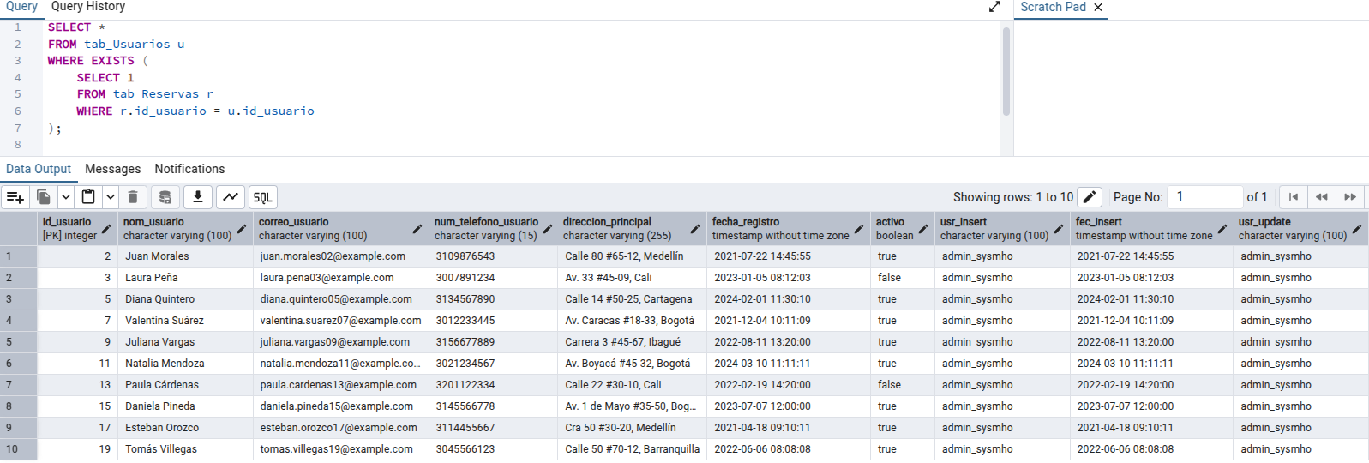

19. Consulta con LIKE
SELECT * FROM nombre_de_la_tabla WHERE columna LIKE '%patron%';
Selecciona todos los registros de nombre_de_la_tabla donde el valor de columna contiene el patrón 'patron'.
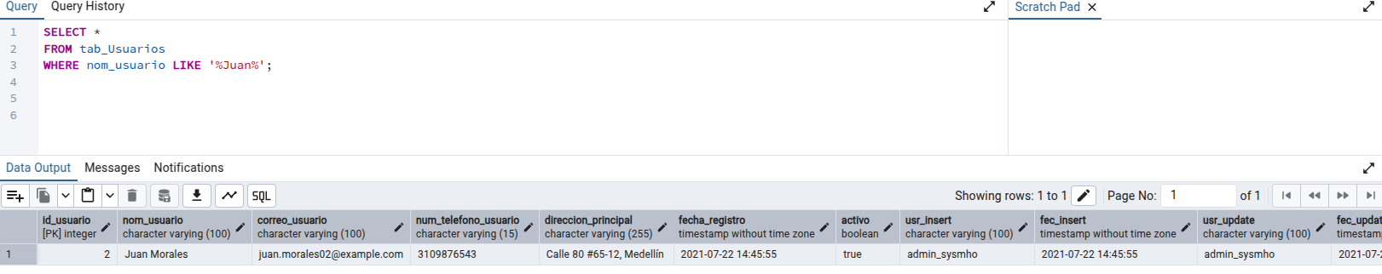

20. Consulta con BETWEEN
SELECT * FROM nombre_de_la_tabla WHERE columna BETWEEN 10 AND 20;
Selecciona todos los registros de nombre_de_la_tabla donde el valor de columna está entre 10 y 20.
